Je peux comprendre une intervention brève, simple et claire ( et non plus seulement des termes ou expressions isolés)
CO
EC
/EVOUTERER

LIRE
Je peux comprendre différents types de textes COURTS et SIMPLES (lettres, publicités, prospectus, menus , horaires, brefs extraits de romans….) et trouver des informations évidentes . prévisibles .éépreprévisibles .
ECRIRE
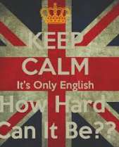
COMPETENCES
A2 / CYCLE 4
Je peux communiquer avec des phrases simples et courtes ou pour présenter, décrire des gens , des situations( au lieu de produire des expressions ou mots simples )
Je peux écrire de brefs messages simples ( lettres…) en reliant des morceaux de phrases par des connecteurs ( because, but ...) au lieu d’écrire des mots isolés.
Je peux échanger sur des situations simples , habituelles (pas systématiquement connues), même si je ne saisis pas tout et à condition que le locuteur m’aide.
EOC
EOI

